Informuojame, kad pagal 2026-04-08 sutartį, Nr. SUT-322/2026 R. Bliujaus projektavimo įmonė atlieka melioracijos griovių remonto darbų techninių darbo projektų parengimo paslaugas šiems objektams:

- Žiežmarių apyl. sen. melioracijos projekto Nr. P2-1968 griovių Nr. L-4-1, L-4-3, L-4 bei juose esančių melioracijos statinių remonto techninio darbo projekto parengimas
- Kruonio sen., melioracijos projekto Nr. P2-1973 sureguliuotos Liutikos up. ir joje esančių melioracijos statinių remonto techninio darbo projekto parengimas
- Kruonio seniūnijos melioracijos projekto Nr. P3-1963 sureguliuotos Kamainės up. bei joje esančių melioracijos statinių remonto techninio darbo projekto parengimas

Dėl detalesnės informacijos ir pasiūlymų teikimo prašome kreiptis į R. Bliujaus projektavimo įmonės projektų vadovą Remigijų Bliujų mob. tel. +3706 993 0351 arba į Kaišiadorių rajono savivaldybės Žemės ūkio ir aplinkosaugos skyrių mob. tel. +370 684 85509.

Objektų schemos

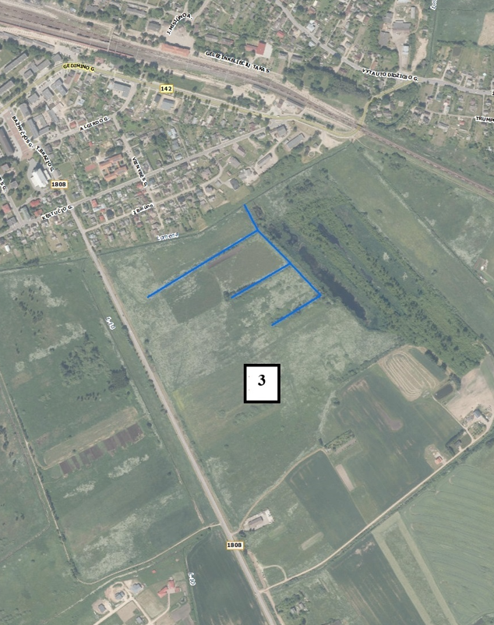
Grioviai L-4-1, L-4-3, L-4

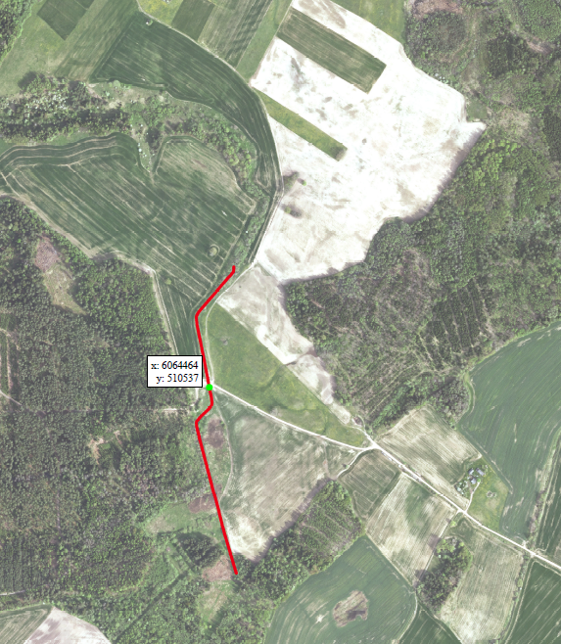
Griovys Liutikos up.

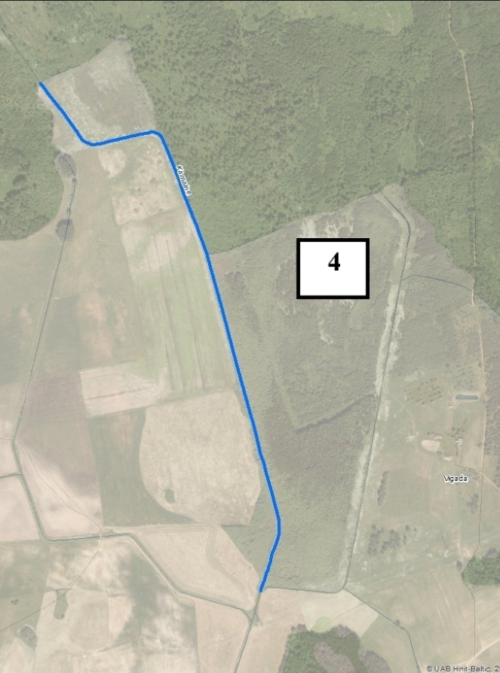
Griovys Kamainės up.

